Kör alakú szabályosan ismétlődő dolgokat a következőképp lehet rajzolni FEMM ben:

Problem ablakban beállítjuk a lenght unitet milliméterre.
A grid sizet 0,1 re. Így egy pötty a képernyőn 0,1mm…
A grid size feletti kapcsolót bekapcsoljuk, nyíl mutat egy pöttyre (raszterra helyez).
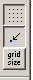

Elsőként célszerű behozni középre a 0,0 pontot:
Pont lerakó funkcióra állunk, majd TAB lenyom, kijött ablakba beír a 0 és 0 paraméter, enter.
Ezzel letesz egy pontot a 0,0 koordinátára, ami új munkalap esetén a bal alsó sarokban van, ezt behozzuk a nyilakkal középre. (Tab elnyomása utáni koordináták a kurzor lenyomás előtti helyét adják).
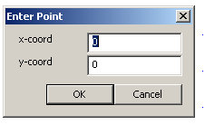

Megrajzoljuk az ismétlődő forma egy elemét (célszerű a Tabbal ledobálni a pontokat előre kiszámolt koordinátákra).
PL egy armatúra:
Csinálunk egykét kört (külső, belső átmérőnek)
Tabbal ledobáljuk a szélső pontokat PL az
50,0 -50,0
30,0 -30,0
45,0 -45,0 pontokat
(gyorsan:
TAB 50 TAB 0 enter,
TAB 40 TAB 0 enter,
TAB 30 TAB 0 enter… )
Majd körív elem.
Katt balszélső pontra, majd a jobbra, ablakban beállít, majd katt a jobbszélső pontra és a balra.
(jobb > bal = alsó ív) (bal > jobb = felső ív).
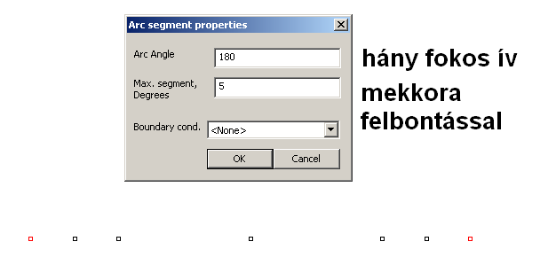
Teszek egy függőleges segédvonalat:
Pont letesz a 0, 55 helyre, és összekötöm a középponttal. (pont gomb, tab 0 tab 55 enter)
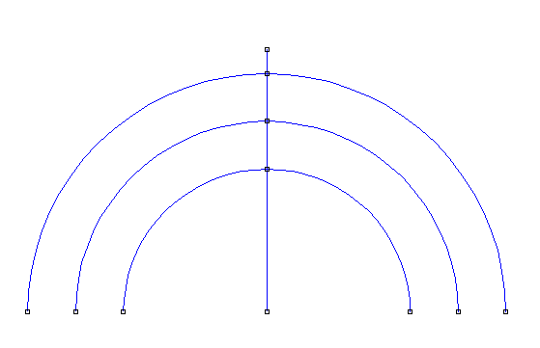
És most megszerkesztjük az ismétlődés egy periódusát, azaz egy hornyot:
Kiszámolt lemért pontokat teszünk le a tabbal.
(horony feje 4mm , oszlopa 2mm mélysége 10mm).
Tabbal pakoltam pontokat
x: -2, -1, 2, 1 szélességre
y: 28 30.5 31 40 magasságokra
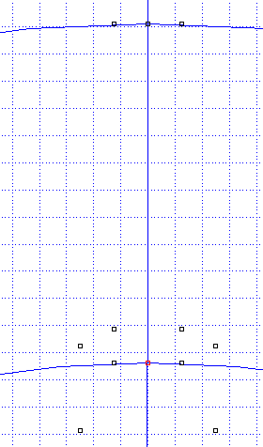
Összekötöm vonalakkal, kitörlöm a fölösleget, és a bal felső pont hoz képest ledobok -10 fokra még egy pontot (következő horony bal széle lesz):
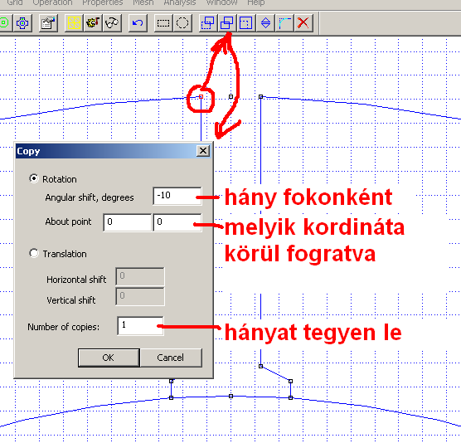
Megint kitörlöm a felesleget és megcsinálom az utolsó lépest:
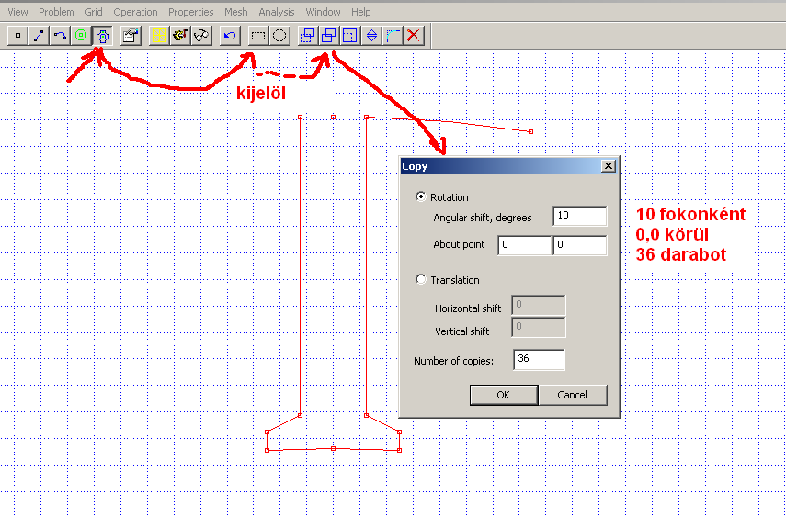
35 darabbal is körbeér, 36 ra meg nem mondja hogy sok úgyhogy mindegy…
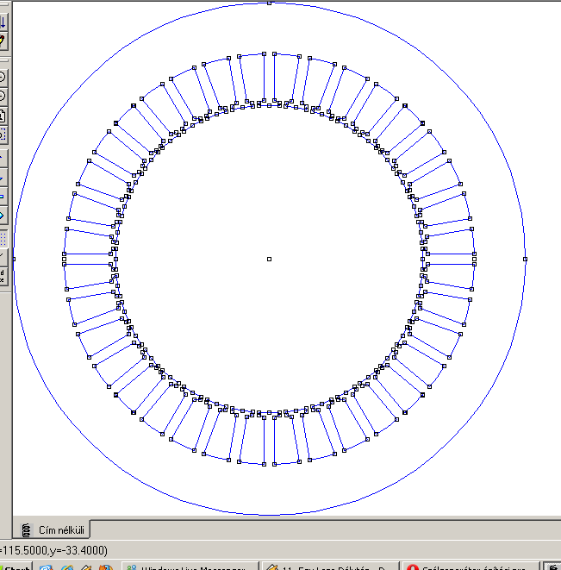
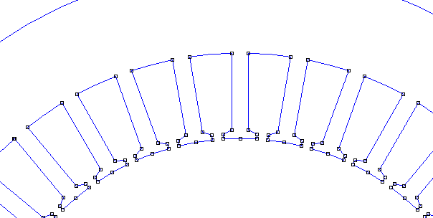
Szépen összeér.
Meglehetne csinálni szépen rádiuszokkal a sarkokban, de ettől a program besokall és feleslegesen, a sok számolás miatt, marha lassú lesz.

Néhány gyors tanács:
Anyag betárazás:
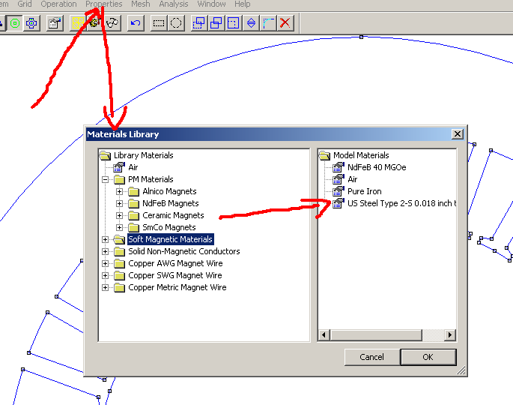

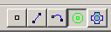
Kijelöléskor mindig az adott aktív ( pont, vonal, körív, vagy anyag ) típusokat jelöli meg.
Zöld elem az anyag jele. Az utolsó elem (kék valami körrel a belsejében) aktiválásakor pedig minden típust ki tud jelölni.
(Pl forgórészt 400 tab 0 koordinátán szerkesztjük meg, és ha kész, akkor betoljuk az állórészbe, ilyenkor kell a mindent kijelöl és horizontális -400-as eltolás.)

Anyag beállítás. Zöld pötty letesz, kijelöl bal egérgombbal (akár több azonosat is lehet, DE egy térrészben csak egy anyag lehet, még akkor is ha ugyan olyan).
SPACE és:

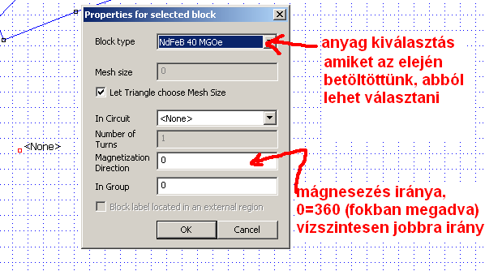

Kel mégy egy határ a szimulációnak:

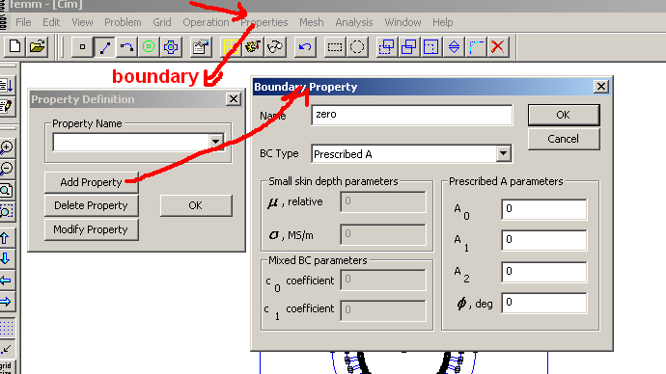

Majd rajzolunk egy keretet kijelöljük (bal egérgomb) a vonalakat és SPACE billentyű lenyomásaután kiválasztjuk a zero-t
(keret:
tab 100 tab 100 enter…
100 -100
-100 100
-100 -100
összevonalaz).
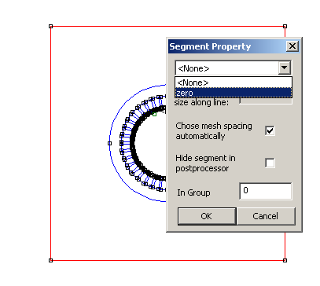
Szimuláció:
Ha minden rendben akkor mehet:
